**Vzdělávací oblasti RVP PV a náměty činností distanční výuky**

**Dítě a jeho tělo**

* **Umožněte dětem dostatek pohybu**. Pokud to počasí a další okolnosti dovolí, nechejte děti dovádět na zahradě; netrávíte-li čas v karanténě, choďte na procházky; zatancujte si při hudbě; nechte dítě, ať vám ukáže, jak cvičí ve školce; dovolte dítěti, ať vás také něco naučí ☺.
* **Zapojte děti do praktických činností**, rozvinete tak jejich práceschopnost a podpoříte hrubou i jemnou motoriku. Činnosti jakými jsou například utírání nádobí, zametání, prostírání stolu, párování ponožek či drobný úklid děti jistě zvládnou.
* **Zařaďte činnosti, při kterých si děti procvičí prstíky**, pobídněte dítě, ať něco postaví z kostek a stavebnic či nakreslí obrázek; pro děti jsou dále vhodné činnosti jako např. stříhání, navlékání korálků, zatloukáni hřebíků, či třídění drobných předmětů; také můžete na tác nasypat mouku a nechat dítě do ní kreslit prsty, špejlí, klacíkem, štětcem... Nezapomeňte vypracovat grafomotorické pracovní listy, které naleznete v příloze dokumentu.
* **Poslouchejte zvuky přírody a prostředí kolem vás**, hádejte, co může daný zvuk vydávat (Zastavte se na vycházce venku, zavřete oči, co slyšíte? Doma: Nechte dítě zavřít oči, ťukněte skleničkami, otevřete lednice ...a nechte dítě hádat, vyměňte si role).
* **Nezapomínejte být důslední a dbejte na sebeobslužné činnosti** (hygiena, samostatné oblékání, obouvání, správné stolování).

**Dítě a jeho psychika**

* **S dítětem si vyprávějte**, soustřeďte se na to, co vám chce dítě říct a vyžadujte, ať se dítě soustředí na vás, když mluvíte (střídejte se v roli vypravěče a posluchače), **čtete si** pohádky před spaním, otevřete knihu s obrázky a **popisujte** společně, co se na obrázku děje, **prohlížejte** si encyklopedie - děti je milují, rády se dozvídají nové informace.
* **Naučte se** **zimní/vánoční básničku** (viz příloha).
* **Počítejte.** Počítat můžete, co vás napadne – stromy, domy, hrníčky, vařečky...Udělejte dvě hromádky, nechte dítě rozhodnout, kde je víc/míň. Dejte dítěti úkol – Dones mi 3 hračky. Připrav a spočítej příbory...Přidávejte, ubírejte, počítejte.
* **Zkoumejte předměty kolem sebe** – Co je žluté? Kulaté? Měkké? Ostré? Sladké? Dřevěné? Skleněné? Jak co voní. Atd.
* **Zkuste si zahrát slovní fotbal**. Děti budou potřebovat pomoct, proto jim zopakujte poslední slabiku slova a nechejte je chvíli přemýšlet, popřípadě poraďte. Další varianta: Jaké slovo začíná na písmenko „P“? Apod.
* **Dávejte si navzájem hádanky** - Má to čtyři nohy a spinká se v tom, co je to? Postel. Učte děti věci popisovat, společně tak vymyslíte nespočet různých hádanek.
* **Využijte pracovní listy z přílohy**.
* **Nechte děti hrát si !!! Zkuste však vynechat počítače, tablety a mobily.**

**Dítě a ten druhý**

* **Zahrajte si nějakou společenskou hru**, jistě doma máte pexeso, člověče nezlob se či nějakou vaši oblíbenou. Dbejte na dodržování pravidel.
* **Dělejte věci společně, pomáhejte si, spolupracujte**.
* **Povídejte si, tulte se a mějte se rádi**.

**Dítě a společnost**

* **Udržujte zvyky a tradice –** Povídejte si o adventu a Vánocích. Naklaďte se na vánoční atmosféru, zdobte dům, společně pečte cukroví, poslouchejte a zpívejte koledy, pustě si oblíbenou pohádku, sledujte si společně, popovídejte si o ní.
* Dbejte na dodržování **pravidel** soužití v rodině a na pravidla slušného chování (poprosit, poděkovat, pozdravit...).
* **Hrajte si „na něco“** (na restauraci, na obchod, na kadeřnicví....).

**Dítě a svět**

* **Pokud zrovna netrávíte čas v karanténě, poznávejte a objevujte proměny přírody.**
* Nasaďte rukavice a **ukliďte kousek lesa** (ochrana přírody).
* Nechte děti, ať se podílejí na péči o domácí mazlíčky a **na chodu domácnosti**.

PŘÍLOHA

**ÚKOL:** Podle počtu puntíků na kostce vybarvi obrázky. Kolik puntíků, tolik vybarvených obrázků. Obrázky si pojmenuj a vytleskej.

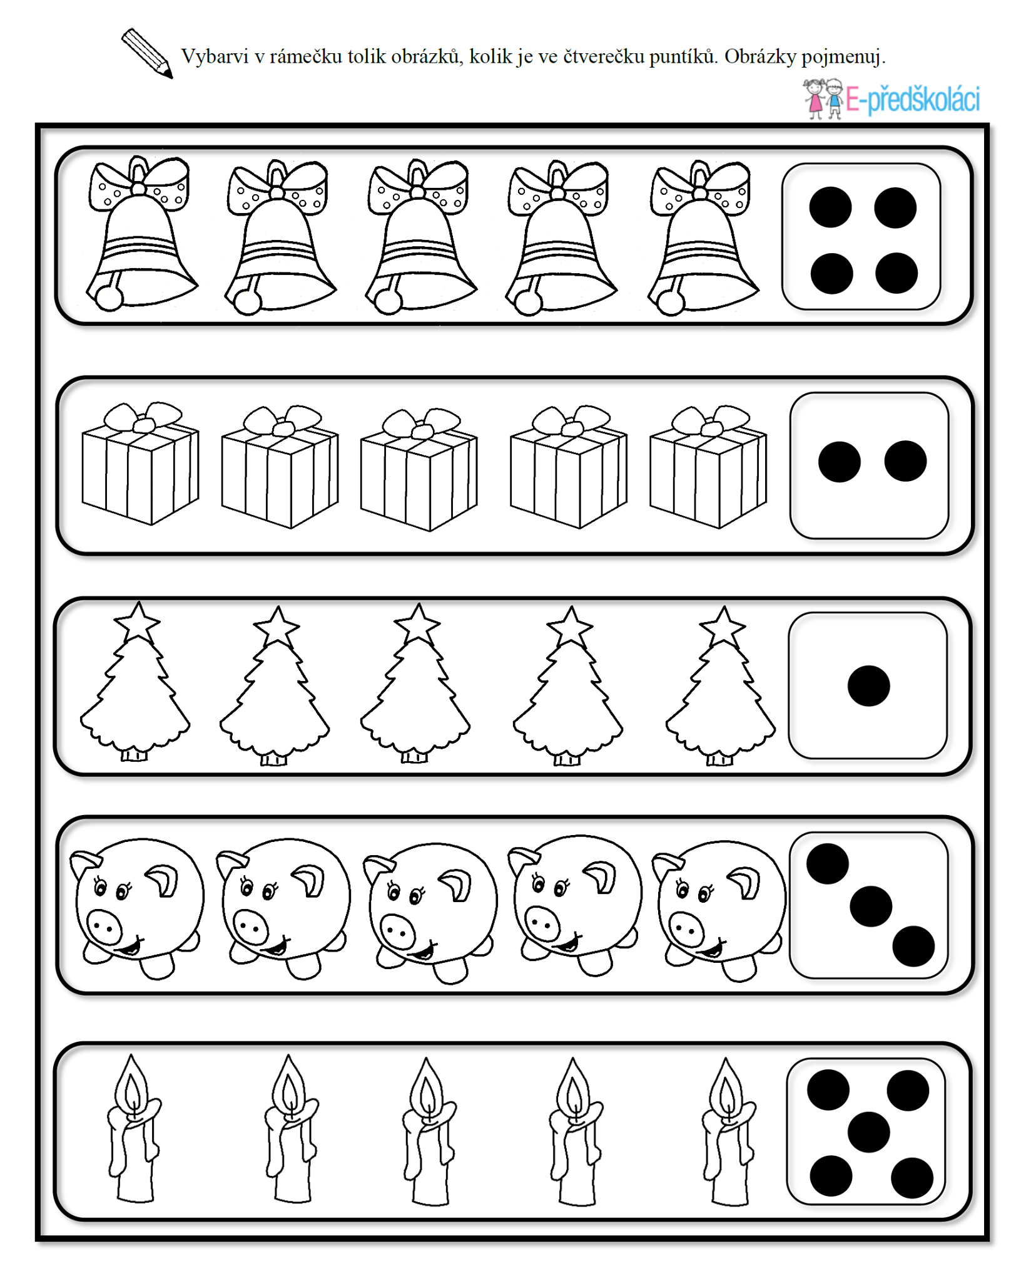

**ÚKOL:** Obtížnější počtářský úkol. Podle čísla na hrnci nakresli sněhulákovi knoflíky.

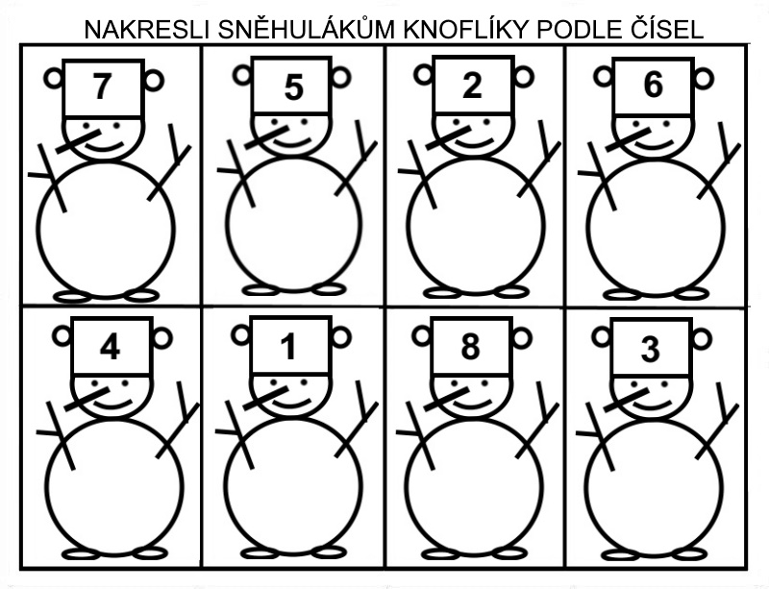

**ÚKOL:** Najdi sedm rozdíly. Rozdíly zaznač do jednoho obrázku, druhý si vybarvi.

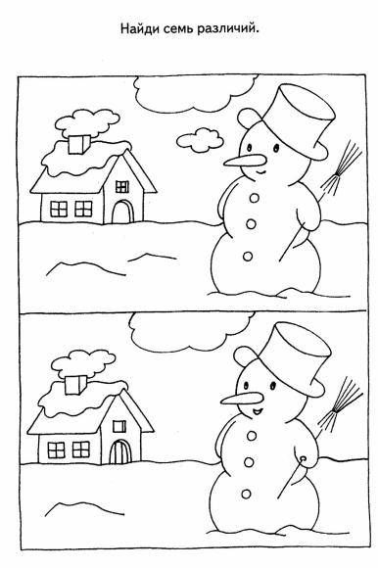

**ÚKOL:** Vybarvi si vánoční omalovánku.

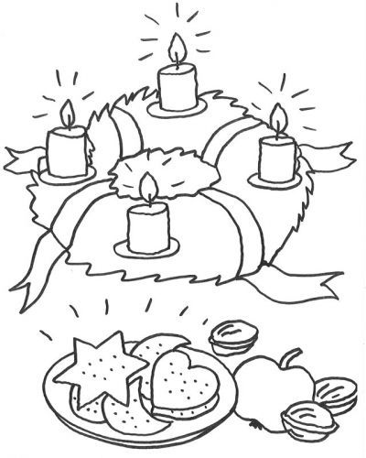

**ÚKOL:** Najdi stejnou vločku a zakroužkuj ji.

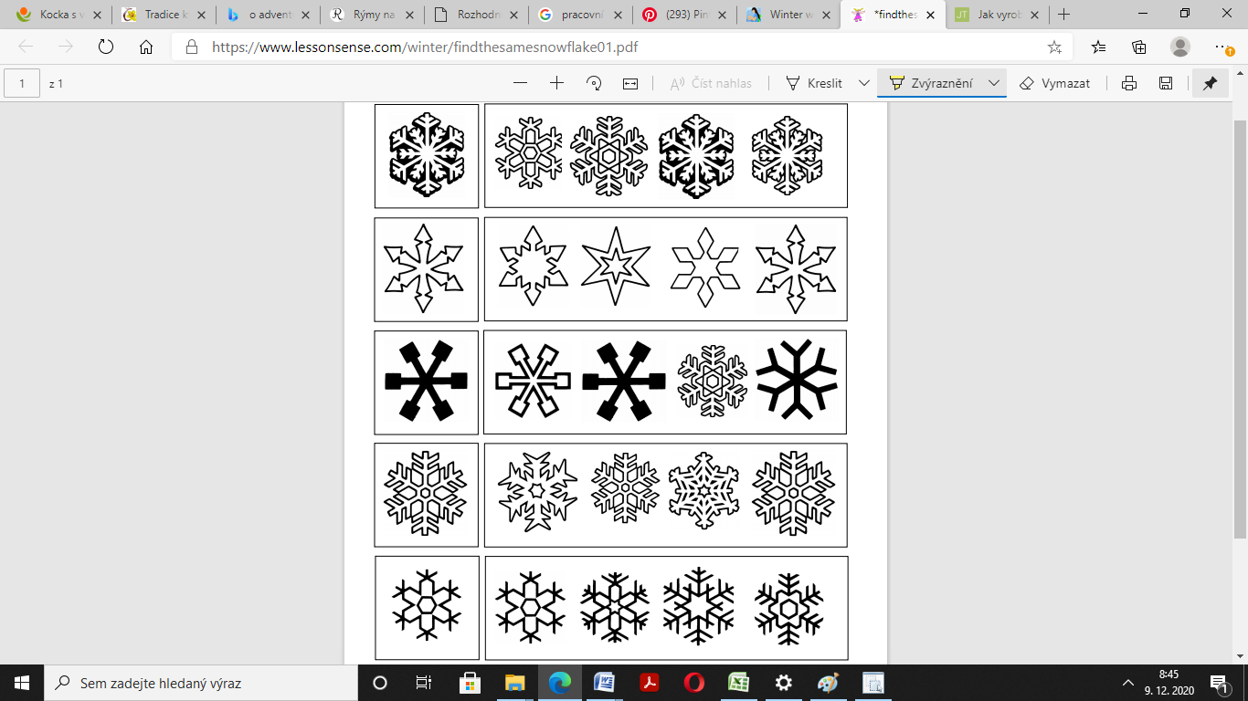

**ÚKOL:** Jedním tahem nakresli, jak vločka padá na zem. Zkus se trefit vždy do puntíků. (Grafomototika).

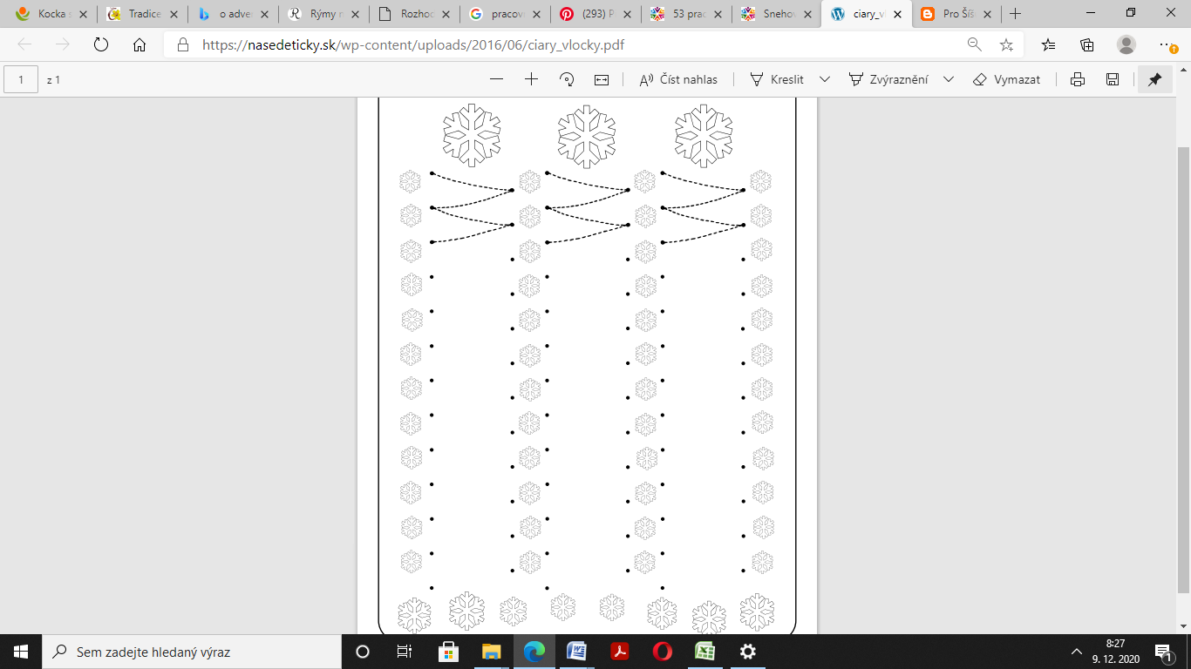

**ÚKOL:** Nauč se kreslit hvězdu (Grafomototika).



**ÚKOL:** Nakresli vánoční stromeček. Může ti pomoct maminka, tatínek, sourozenec – pracujte společně.

**BÁSNIČKY, HÁDANKY, BÁSNIČKY S POHYBEM**

**Básničky**

***Vánoční stromeček***Vánoční stromeček zavoněl v pokoji,  
maminka u stolu jablíčko rozkrojí.  
A když ho rozkrojí, uvidím hvězdičku,  
co byla schovaná v červeném jablíčku.

**Hádanky**

Přišel k nám host,

spravil nám most.

Bez sekery, bez dláta

a přece je pevný dost.

Co je to?

***(mráz)***

Čtyři nožky, dvě trnožky,

v zimě běží, v létě leží.

Co je to?

***(sáně)***

Bez barev a bez palety  
na zdech kreslí bílé květy.  
Jeden známý malíř  
nechce za to ani halíř.

Co je to?

***(mráz)***

Lehká jako peříčko  
nemá ráda teplíčko.  
Tančí něžně snad i lehce,  
roztát v kapku vody nechce.  
Potká-li své sestřičky,  
svět je bílý celičký.

Co je to?

***(vločka)***

***Vánoční cukroví***

Doma všechno krásně voní,

a ta vůně napoví,

že Vánoce přicházejí a peče se cukroví.

Všichni při tom pomáhají,

voní cukrem, vanilkou,

dětem se pak v noci snáší

krásný sen nad postýlkou.

***Návštěva***

Sníh tancuje nad chalupou,

pod botami louže křupou.

Voda mrzne v potoce

a v kožíšku z jinovatky,

vchází vrátky do zahrádky,

usměvavé Vánoce.

***Zvonění***

Až zazvoní zvoneček,

rozsvítí se stromeček.

Dárky leží dokola,

maminka nás zavolá.

,,Pojďte, děti, honem sem,

dneska máme Štědrý den!‘‘

***Zima***

Cupy, dupy, cupy, dupy,  
zima stojí u chalupy.  
Vezmeme si rukavice,  
sáně, boby a čepice,  
vyběhneme rychle ven,  
na sněhu se zahřejem.

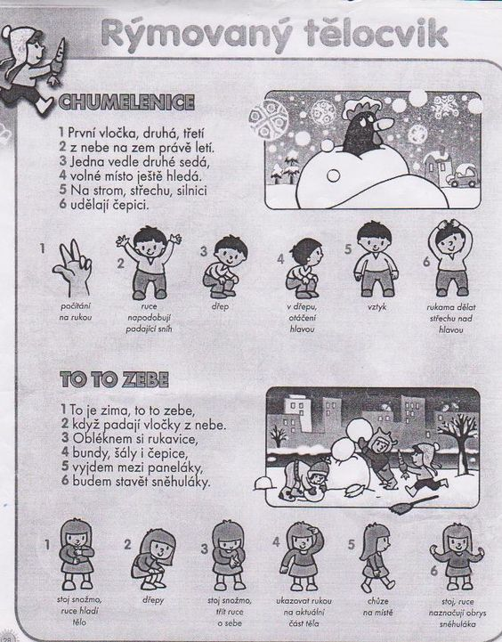

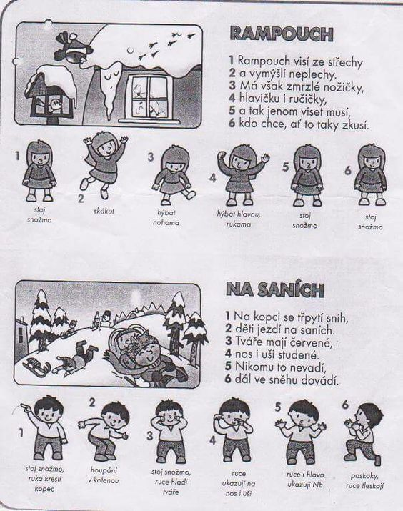

**NÁMĚTY NA TVOŘENÍ**

S**něhulák z ponožky.**

Budete potřebovat bílou ponožku, provázek, luštěniny nebo rýži na naplnění, nůžky, knoflíčky, kousek látky na šálu, jehlu a nit nebo tavnou pistoli. Pusinku můžete vyšít nebo namalovat fixem, stejně tak knoflíčky na bříšku, ty můžete i nalepit z malých kamínků, knoflíků, z kuliček papíru aj.

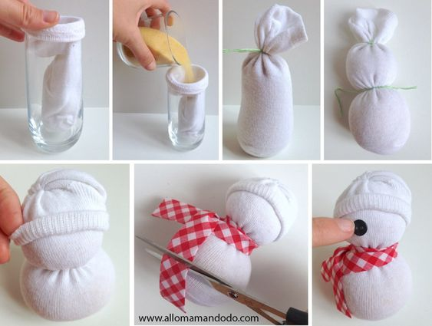

**Ozdoby z domácí samotvrdnoucí hmoty.**

Budete potřebovat pouze vodu, jedlou sodu a kukuřičný škrob v poměru 2 díly sody, 1 díl škrobu a 1 díl vody (odměřujte např. na hrníčky, nevažte). Kdo si chce hmotu obarvit, bude potřebovat ještě potravinářské barvivo, příp. akrylové barvy na barvení po zaschnutí a vykrajovátka. Vše smícháme v nepřilnavé pánvi, ohříváme a mícháme, hmota nejdříve zřídne, ale hned úplně zhoustne a na vařečce se vám utvoří koule (cca 1 minuta od varu) – máte hotovo. Z hmoty udělejte kouli, jde to skoro hned, moc nepálí, kouli zabalte do sáčku anebo hned vyválejte a vykrajujte zdoby. Pokud hmota okorá, prohněťte ji mokrýma rukama. Ozdoby schnou na vzduchu na rovné podložce při pokojové teplotě cca 2 dny. Pokud se Vám bude zdát, že se okraje zvedají, otočte. Lepší je nechat schnout na savé podložce, třeba kartonu.

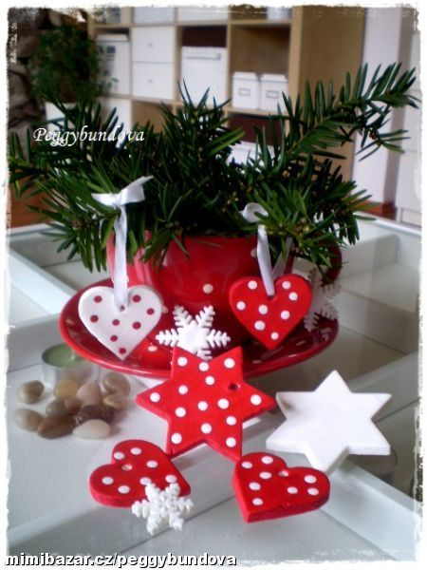 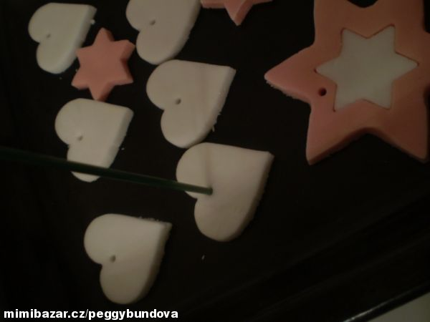

**Ozdoby ze šišek**

Potřebujete samozřejmě šišky, tavnou pistol a materiál k dotvoření dle ozdoby, kterou si vyberete. Buďte kreativní ☺.

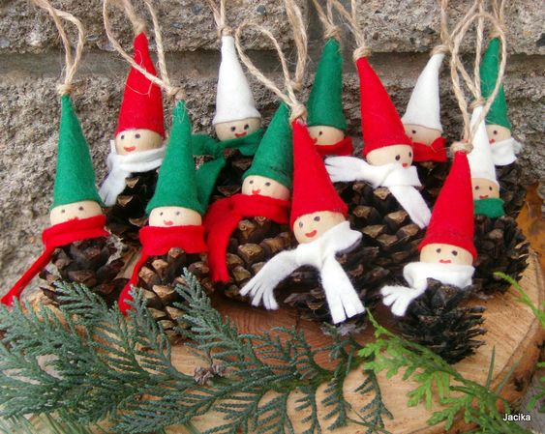 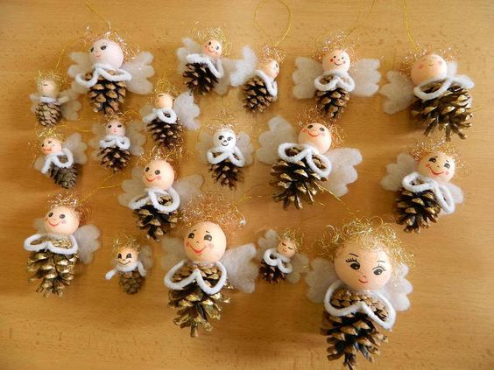

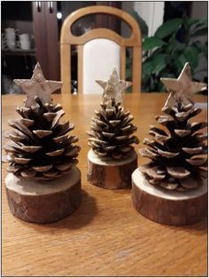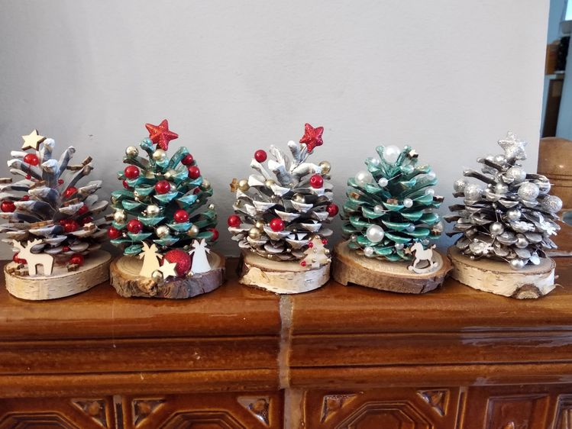

**Lodička z oříšků**

Na výrobu lodičky budete potřebovat neporušené ořechové skořápky, obyčejnou svíčku (třeba i hřbitovní), rendlík který můžete obětovat, lžíci, popřípadě voskovky na obarvení. Rozřežte svíčku, opatrné vyjměte knot, svíčku roztopte, knot nastříhejte podle potřeby. Kápněte malou vrstvu vosku na dno skořápky a vložte knot, nechte ztuhnout. Naplňte skořápky voskem. Můžete si nastrouhat voskovky, které vmícháte do vosku nebo je přímo vsype do skořápek při lití vosku. Takto vyrobené lodičky si můžete pustit na Štědrý den nebo jimi může dítě podarovat blízké.

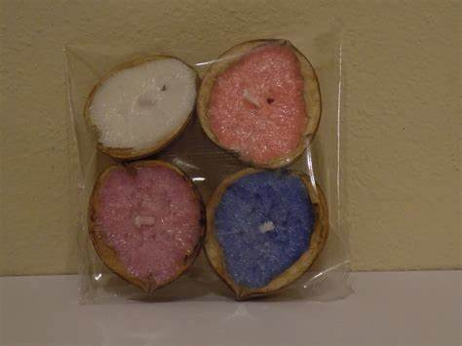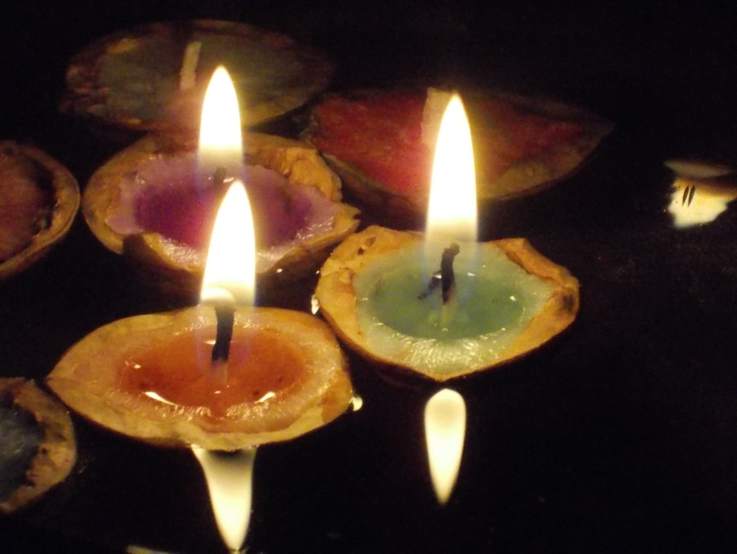

**Pouštění lodiček**

Aby štědrovečerní čarování mělo ten správný účinek, je třeba dodržet několik maličkostí. Pro každého člena rodiny musí být připravena jedna lodička. Každý vypouští svou vlastní loďku do vody sám.

Co plavba loďky znamená?

Existuje více než 25 různých vysvětlení jednotlivých pohybů lodiček.

* Nejlepším stavem je, pokud se svíčky seskupí uprostřed, znamená to totiž, že rodina bude žít v následujícím roce bezproblémově a pospolu.
* Špatná není ani situace, kdy svíčka zůstane u břehu – majitele lodičky totiž nečeká žádná změna.
* Pokud se dráha vaší lodičky spojí s lodičkou někoho jiného, znamená to lásku.
* První lodička naopak označuje osobu, která bude v následujícím roce dominantní.
* Pokud se vaše lodička dostane do středu, vyrazíte do světa na zkušenou a možná také natrvalo. Když se ale svíčka bude držet při kraji, zůstanete i další rok doma.
* Když vám lodička vydrží nad vodou nejdéle z celé rodiny, znamená to, že vás čeká dlouhý a šťastný život.

**Sněhulák z vatových koleček – zápich do květináče**

Budete potřebovat kosmetické odličovací tamponky, černou fixu, kousíček černého a červeného papíru, nůžky, tekuté lepidlo, dřívko nebo špejli.

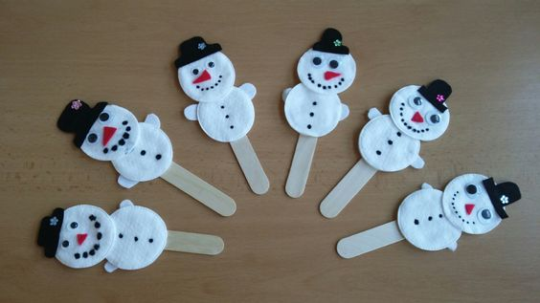

**Svícen z pomeranče** dle vlastní fantazie.

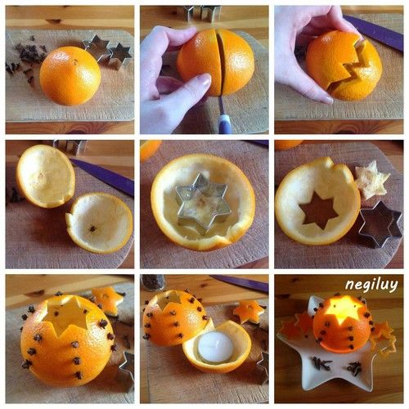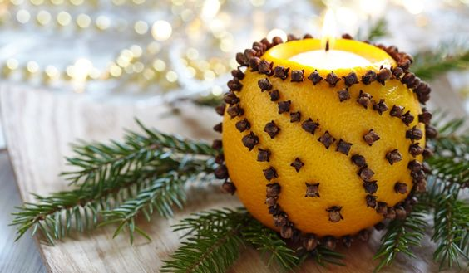

**Vánoční přání**

Námětů na výrobu vánočního přání je velká spousta. Zde jen malá inspirace. Jistě s dětmi vymyslíte své vlastní originální kousky.

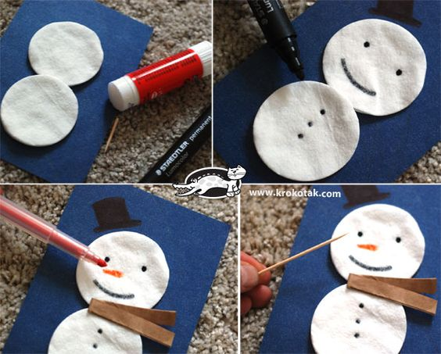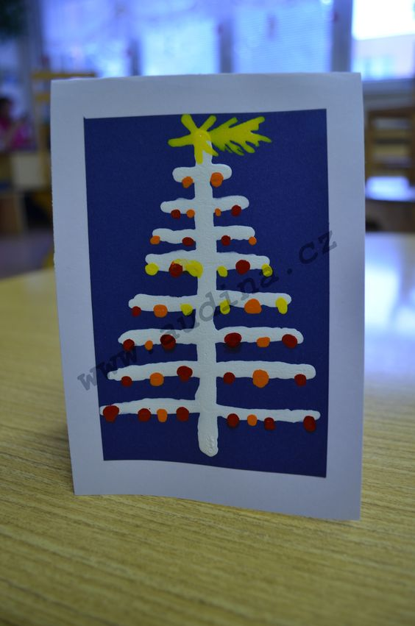

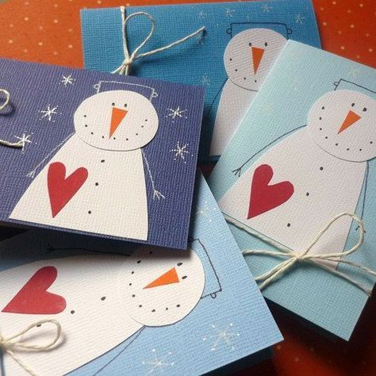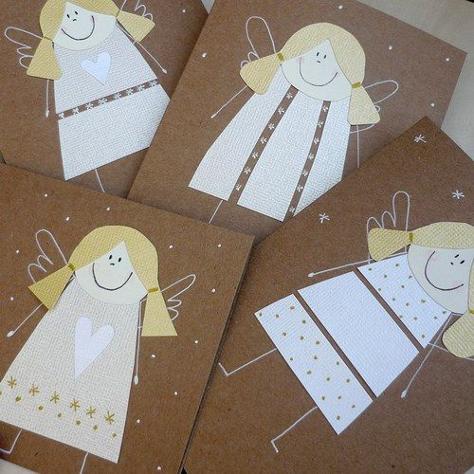

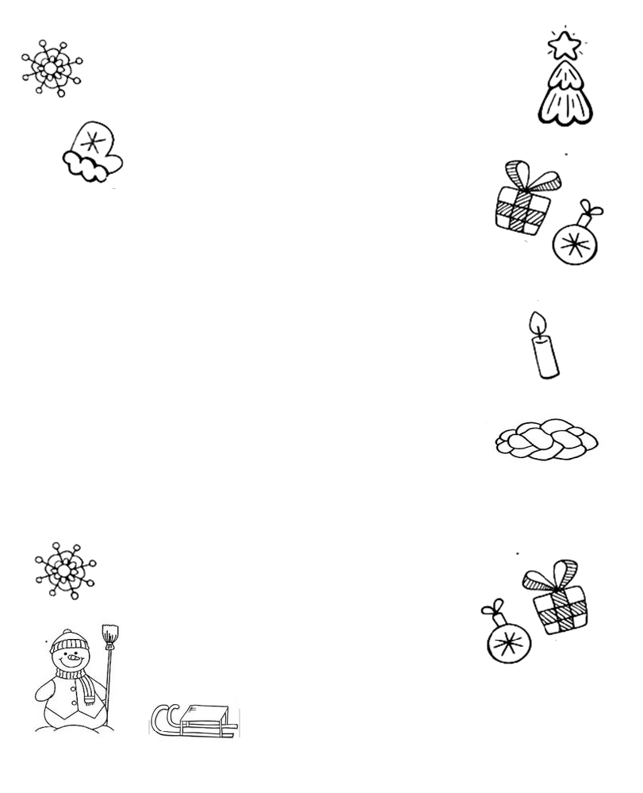

* Nakrm ptáčky, můžeš ozdobit strom jablíčky na šňůrce nebo jen nasypat zrníčka do krmítka
* Pomož mamince s vánočním úklidem
* Vystřihni z papíru sněhovou vločku a nalep jí na okno, společně vyzdobte dům, byt
* Popros rodiče, ať ti povypráví o vánočních tradicích
* Nacvič s rodiči nebo sourozenci koledu, kterou si zazpíváte u vánočního stromečku
* Nauč se nějakou zimní nebo vánoční básničku
* Večer společně s rodiči a sourozenci na půl hodinky vypni všechna elektronická zařízení i všechna světla a udělejte si „černou hodinku“ při svíčkách, povídejte si
* Pohlaď všechny, kdo s tebou bydlí a řekni jim něco milého
* Přečti si s rodiči nebo sourozencem nějaký vánoční příběh
* Nakresli Ježíškovi obrázek pro radost
* Vyrob vánoční přání a s pomocí rodičů ho někomu pošli
* Udělej si s rodinou legrační vánoční fotku
* Upeč s maminkou vánoční cukroví
* Popros dospělého o pomoc a společně uvařte pro všechny kakao nebo vánoční čaj
* Ochutnejte trošku vánočního cukroví
* Podívejte se společně na nejoblíbenější vánoční pohádku

Seznam speciálních vánočních úkolů